Relatório de desenvolvimento da BakeML

Luis Filipe Lamonica Salvador Caliman, Gabriel Moura dos Santos Barreto
Instituto de Ciência e Tecnologia – Universidade Federal Fluminense (UFF)

1.Introdução

A confeitaria moderna é um ramo da culinária que vem se destacando muito ao longo dos anos, ela envolve a criação de bolos cada vez mais complexos com diferentes estruturas, camadas, sabores e composições, exigindo uma organização cada vez maior com os elementos que compõem o produto. Atualmente, a representação desses elementos costuma ser descrita apenas na linguagem natural, gerando ambiguidades na comunicação entre confeiteiros e clientes. Nesse contexto, surge a importância de uma abordagem mais formal que permita modelar bolos de maneira precisa e que possam ser validados previamente.

Este trabalho apresenta a BakeML, uma linguagem de modelagem específica de domínio (DSML) desenvolvida para apoiar a modelagem de bolos e suas composições internas e externas. A BakeML fornece conceitos específicos do domínio da confeitaria, tais como Massa, Recheio, Cobertura e Bolo, permitindo representar de forma organizada as relações entre camadas e elementos estruturais de um bolo. Dessa forma, a linguagem permite ao confeiteiro a criação de modelos visuais padronizados possibilitando uma validação prévia com o cliente.

2.Ferramenta

A definição da DSML BakeML foi realizada utilizando a Modelio, uma ferramenta de modelagem que oferece suporte abrangente ao desenvolvimento de perfis UML, módulos e linguagens específicas de domínio.
A Modelio permite a criação e aplicação de perfis UML, que são mecanismos de extensão do metamodelo UML. Oferecendo os seguintes recursos:
- Definição de estereótipos: o usuário pode estender metaclasses do UML por meio de estereótipos personalizados, adicionando propriedades, restrições e comportamentos próprios do domínio.
- Criação de tagged values: possibilita adicionar atributos específicos aos estereótipos, permitindo enriquecer os modelos com informações adicionais.
- Validação automática: regras de restrição, escritas em OCL ou integradas ao módulo, podem ser aplicadas para verificar a conformidade dos modelos.
- Aplicação visual dos estereótipos: a Modelio diferencia elementos estereotipados com ícones, marcações e propriedades estilizadas, facilitando a identificação dos componentes da DSML dentro dos diagramas.
Esses recursos permitem que a BakeML seja representada como um perfil UML, onde elementos como Bolo, Massa, Recheio e Cobertura são formalizados como estereótipos aplicados a metaclasses apropriadas (por exemplo, Class, Association e Package).

Além do suporte a perfis, a Modelio possibilita a criação de módulos — extensões instaláveis que adicionam novas funcionalidades ao ambiente. O processo de desenvolvimento de módulos oferece:
- Estrutura modular baseada em metamodelos: o desenvolvedor pode especificar quais elementos, estereótipos e recursos farão parte do módulo.
- Automação de tarefas: módulos podem incluir scripts (em Jython, Java ou Modelio Script Engine) que automatizam verificações, gerações de código, validações e transformações.
- Definição de diagramas personalizados: o módulo pode introduzir novos diagramas ou especializações dos existentes, alinhados à DSML proposta.
- Interface integrada: menus, paletas, ícones e assistentes podem ser adicionados ao ambiente para facilitar o uso da linguagem específica.
- Integração com a arquitetura MDA: módulos permitem implementar transformações modelo-para-modelo ou modelo-para-texto, fundamentais para qualquer DSML que participe de pipelines MDA.
Esses recursos tornam possível encapsular a BakeML em um módulo próprio dentro do Modelio, permitindo sua distribuição e reutilização.
3.DSML
A linguagem BakeML é uma Domain-Specific Modeling Language voltada para a modelagem estrutural de bolos e de seus componentes internos. A DSML foi implementada na Modelio através da criação de um perfil UML próprio, composto por estereótipos, propriedades e associações que representam os elementos fundamentais do domínio da confeitaria.
A seguir são apresentadas as especificações da BakeML, incluindo sua sintaxe abstrata e a sintaxe concreta definida.
A BakeML foi estruturada como um perfil UML que estende as seguintes metaclasses principais:
- Package → estendido para representar uma Caixa contendo um conjunto de bolos.
- Class → estendida para representar Bolo, Massa, Recheio e Cobertura.
- Association → usada para representar os relacionamentos entre bolo, massas, recheios e coberturas.

3.1.Especificações da BakeML.

3.1.1.Sintaxe abstrata

- Caixa (Package): Representa um conjunto de bolos;
- Bolo (Class): representa os andares de um bolo. Composto por:
  - Massas(Massa)[1..*]
  - Recheios(Recheio)[0..*]
  - Coberturas(Cobertura)[0..*]
- Massa (Class): representa uma parte de um bolo, sendo a estrutura mínima necessária para formá-lo. É composta por:
  - Tipo(string) -> sabor da massa
  - CamadaInferior(Massa)[0..1]
  - CamadaSuperior(Massa)[0..1]
- Recheio(Class): representa uma parte do bolo que intercala entre duas massas, composta por:
  - Sabor(string)
  - MassaInferior(Massa)
  - MassaSuperior(Massa)
- Cobertura(Class) representa uma parte do bolo que fica no topo, composta por:
  - Sabor(String)
  - MassaBase(Massa)

3.1.2.Sintaxe concreta


Caixa: Bolo:


Massa: Recheio:


Cobertura:


4.Exemplos de uso do módulo e da DSML

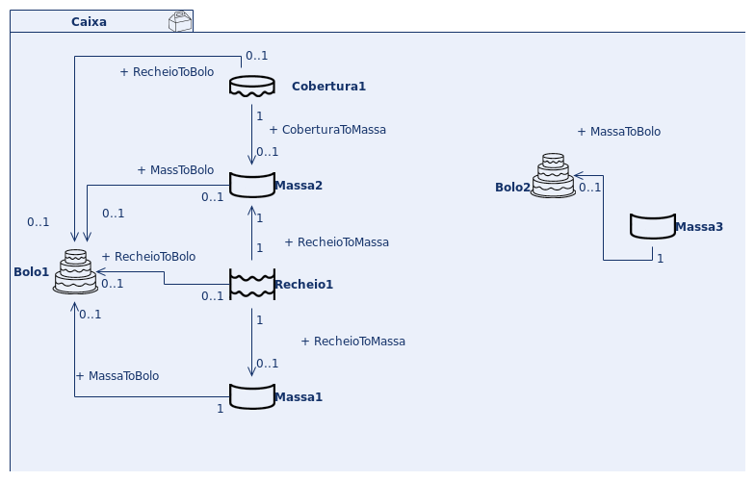
Fig1: Exemplo de uso da BakeML em um cenário onde uma entrega (Caixa) conta com 2 Bolos.

Nesse exemplo temos uma Caixa contendo 2 bolos com estruturas diferentes, porém válidas na linguagem. O Bolo1 possui 2 massas, com um recheio entre elas, e uma cobertura. Já o Bolo2 possui apenas uma Massa , estrutura mínima necessária para compor um bolo.

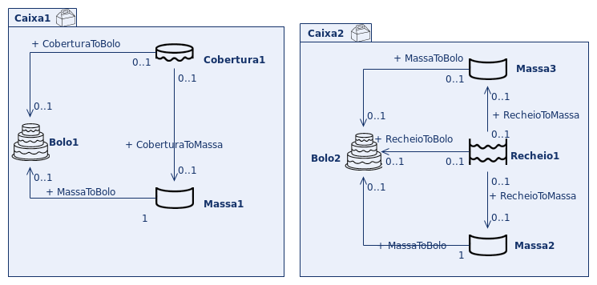
Fig2: nesse exemplo temos 2 entregas.

O exemplo acima mostra como seria confeccionado 2 entregas de bolos distintos. Caixa1 possui um bolo de estrutura simples, contendo apenas massa e cobertura. Já em Caixa2, temos um bolo que tem massa e recheio sem cobertura.
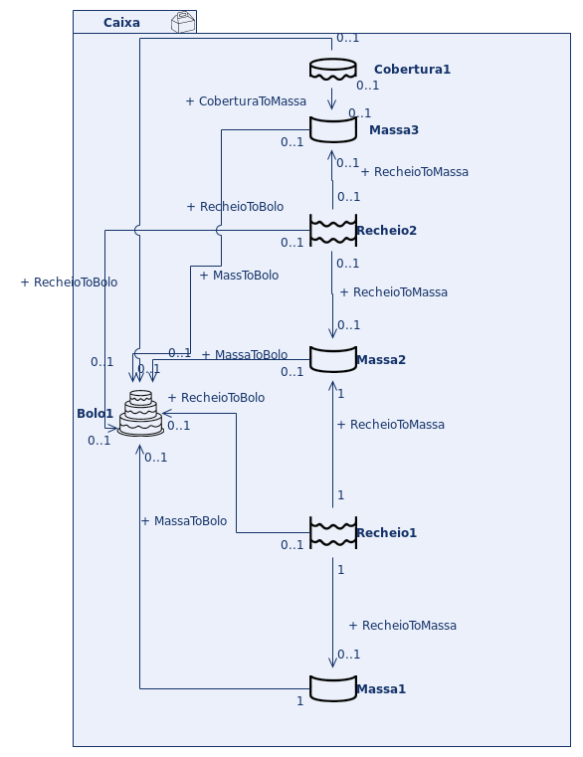
Fig3: nesse exemplo temos uma entrega com um bolo de 2 andares.

O exemplo da figura 3 mostra uma entrega com um bolo mais complexo. A linguagem permite fazer bolos de quantos andares forem necessários, aqui temos um bolo completo com 2 andares.

5.Regras de Transformação

Abaixo uma descrição das regras de transformação das classes Bolo e Massa, e a representação da regra em QVT (Query-View-Transformation).

1° regra: Estruturação hierárquica das camadas de um bolo.

Esta regra transforma um Bolo do modelo PIM em um Bolo do PSM, gerando a ordem correta dos andares (Massas). Para isso, identifica a Massa base (a que não possui CamadaInferior) e percorre as conexões superiores até o topo, criando uma lista ordenada no modelo alvo

relation BoloToPSMBolo {
domain src b : CakeDSL!Bolo { massas : mList };
domain trg tb : CakePSM!Bolo { levels : levelsList };

where {
tb.name = b.name;

b.orderedMassas()->forAll(m |
exists(level | levelsList->includes(level) and LevelForMassa(m, level))
);
}
}

2° regra: Criando níveis estruturais.

Cada Massa do PIM gera um objeto Level no PSM. Os níveis contêm atributos estruturais como sabor, altura e conexões. Esta regra define como cada Massa é convertida individualmente em seu correspondente estrutural.

relation LevelForMassa(source m : CakeDSL!Massa, target lvl : CakePSM!Level) {
where {
lvl.sabor = m.Tipo;
lvl.altura = 5.0; -- altura padrão
}
}

3° regra: Criando conexões entre níveis

Depois de criar todos os níveis, essa regra conecta cada nível ao anterior e ao próximo, formando explicitamente a cadeia estrutural do bolo no PSM.

relation ConnectLevels {
domain src b : CakeDSL!Bolo {};
domain trg tb : CakePSM!Bolo { levels : Ls };

where {
-- Conexão anterior
Ls->forAll(l |
if Ls->indexOf(l) > 1 then
l.conexaoAnterior = Ls->at(Ls->indexOf(l) - 1)
else
l.conexaoAnterior = null
endif
);

-- Conexão próxima
Ls->forAll(l |
if Ls->indexOf(l) < Ls->size() then
l.conexaoProximo = Ls->at(Ls->indexOf(l) + 1)
else
l.conexaoProximo = null
endif
);
}
}

4° regra: Transformação de recheios.

Cada Recheio do PIM deve ser posicionado entre duas Massas consecutivas no PSM. Caso o bolo não possua massas suficientes para receber o recheio, um objeto de erro/issue é criado para registrar inconsistências do modelo.

relation RecheioToFilling {
domain src b : CakeDSL!Bolo { recheios : rList, massas : mList };
domain trg tb : CakePSM!Bolo { fillings : fList };

where {
b.recheios->forAll(r |
if b.orderedMassas()->size() >= 2 then
exists(f | fList->includes(f) and FillingForRecheio(r, f))
else
exists(issue |
tb.issues->includes(issue) and
issue.message = 'Recheio órfão: ' + r.name
)
endif
);
}
}
relation FillingForRecheio(source r : CakeDSL!Recheio, target f : CakePSM!Filling) {
where {
f.tipo = r.Tipo; } }
5° regra: Validação estrutural de massas.

Esta regra cria diagnósticos no PSM caso haja loops nas camadas (uma Massa referenciando a si mesma indiretamente) ou inconsistências na cadeia entre CamadaInferior e CamadaSuperior.

relation ValidateMassa {
domain src m : CakeDSL!Massa {};
domain trg tb : CakePSM!Bolo { issues : issList };

where {
if m.isLooped() then
exists(issue |
issList->includes(issue) and
issue.message = 'Loop detectado na massa: ' + m.name
)
endif;

if m.CamadaSuperior <> null and m.CamadaSuperior.CamadaInferior <> m then
exists(issue2 |
issList->includes(issue2) and
issue2.message = 'Cadeia inconsistente para massa: ' + m.name
)
endif;
}
}

6° regra: Normalização do tipo de massas.

O atributo Tipo (string) das Massas do PIM é convertido para um enum padronizado no PSM (Flavor). Isso facilita validação, geração de código e análise semântica.

relation MassaTipoNormalization {
domain src m : CakeDSL!Massa { Tipo : tString };
domain trg lvl : CakePSM!Level { saborEnum : sEnum };

where {
if tString.toLower() = 'chocolate' then
lvl.saborEnum = CakePSM!Flavor::CHOCOLATE
else if tString.toLower() = 'baunilha' then
lvl.saborEnum = CakePSM!Flavor::VANILLA
else
lvl.saborEnum = CakePSM!Flavor::CUSTOM
endif;
}
}

6.Considerações finais

O desenvolvimento da BakeML na Modelio permitiu a exploração na prática dos mecanismos de extensão da UML, assim como os recursos da ferramenta na criação de uma linguagem específica de domínio. Desse modo, foi possível observar alguns pontos positivos e negativos da plataforma Modelio.

A Modelio apresentou um amplo suporte para a definição de perfis UML, o que nos permitiu criar diversas coisas como estereótipos, tagged values, etc. Sua interface facilitou a organização do perfil e a aplicação dos estereótipos. Além disso, o mecanismo de módulos permitindo a encapsulação da DSML em um pacote instalável facilita e muito na aplicação da DSML no ambiente da Modelio ao usuário final.

Por outro lado, a Modelio se mostrou um pouco complexa e difícil de entender à primeira vista. Sua criação de módulos exige uma certa familiaridade com a estrutura da ferramenta e com a organização de arquivos. Certas funcionalidades exigem conhecimento em linguagens externas como o Java por exemplo, o que dificulta ainda mais o aprendizado inicial. Além disso, a própria documentação nem sempre é clara e objetiva o suficiente para quem está criando uma DSML pela primeira vez.

Como sugestões de melhoria, destaca-se uma interface mais objetiva e intuitiva, pois o excesso de informação acaba por atrapalhar em um primeiro momento, além da necessidade de uma melhora na documentação a fim de melhorar o entendimento de todas as funcionalidades que a Modelio suporta.

